Introducere
Exemplele oferite în aceast capitol vă vor arăta cum să conectaţi microcontrolerul PIC cu alte componente sau dispozitive periferice când produceţi propriul sistem bazat pe microcontroler. Fiecare exemplu conţine descriere detaliată a părţii hardware cu schema electrică şi comentarii despre program.
Alimentarea microcontrolerului
În general, alimentarea corectă este de o importanţă maximă pentru funcţionarea corectă a sistemului cu microcontroler. Poate fi uşor comparată cu respiraţia unui om în aer. Este mai probabil ca un om care respiră în aer curat va trăi mai mult decât un om care locuieşte într–un mediu poluat. Pentru o funcţionare corectă a oricărui microcontroler, este necesar să oferim o sursă stabilă de alimentare, un reset sigur în momentul în care îl porniţi şi un oscilator. Conform specificaţiilor tehnice oferite de producătorul microcontrolerului PIC, tensiunea de alimentare ar trebui să se încadreze între 2.0V şi 6.0V pentru toate versiunile. Cea mai simplă soluţie este folosirea stabilizatorului de tensiune LM7805 care oferă tensiune stabilă de +5V la ieşire. O astfel de sursă este ilustrată în figura de mai jos.
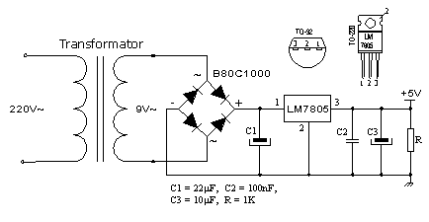
Pentru a funcţiona corect sau pentru a avea o tensiune stabilizată la 5V la ieşire (pinul 3), tensiunea de intrare pe pinul 1 la LM7805 ar trebui să fie între 7V şi 24V. În funcţie de curentul consumat de montaj vom folosi tipul corespunzător de stabilizator de tensiune LM7805. Sunt diferite versiuni de LM7805. Pentru consum de curent de până la un 1A ar trebui să folosim versiunea în capsulă TO-220 cu posibilitatea de răcire adiţională. Dacă consumul total este de 50mA, putem să folosim 78L05 (versiune de stabilizator în capsulă mică TO-92 pentru curent de până la 100mA).
Dacă folosim un oscilator (rezonator) de 4MHz, pentru valorile prescaler-ului 0,1 şi 7 care divid ceasul de bază al oscilatorului, intervalul urmat de o depăşire a contorului TMR0 va fi 0.512, 1.02 şi 65.3ms. Practic, aceasta înseamnă că cea mai mare întârziere va fi 256x65.3ms care este egală cu 16.72 secunde.
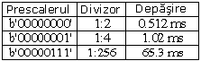
Example
Light Emitting Diodes –LEDuri
Ledurile sunt unele dintre cele mai folosite elemente în electronică. LED este o abreviere pentru „Light Emitting Diode”. În momentul în care alegem un led, sunt mai mulţi parametri de care trebuie să ţinem seama: diametrul, care este deobicei 3 sau 5mm (milimetri), curentul de funcţionare care este în jur de 10mA (poate fi mai mic decât 2mA pentru ledurile cu randament maxim: emisie de lumină puternică) şi bineînţeles culoarea, care poate fi roşie sau verde deşi mai sunt leduri portocalii, albastre, galbene... . Ledurile trebuie conectate corect pentru a emite lumină şi rezistenţa care limitează curentul trebuie să fie de o valoare corectă pentru ca ledul să nu se ardă (supraîncălzire). Tensiunea pozitivă de alimentare este legată la ANOD, iar catodul este legat la tensiunea negativă sau la masa circuitului. Pentru a identifica fiecare pin, catodul este cel mai scurt pin iar corpul are în general o teşitură pe partea catodului. Diodele vor emite lumină numai dacă curentul circulă de la ANOD spre CATOD. Altfel jonctiunea PN este polarizată invers şi curentul nu va circula. Pentru a conecta corect un led trebuie adăugată o rezistenţă în serie pentru a limita de curentul prin diodă, pentru ca aceasta să nu se ardă. Valoarea rezistenţei este determinată de curentul care vreţi să circule prin led. Curentul maxim care poate curge printr-un led a fost stabilit de producător. Ledurile cu randament maxim pot produce rezultate bune cu un curent mai mic de de 2mA.
Pentru a determina valoarea rezistenţei serie, trebuie să cunoaştem valoarea tensiunii de alimentare. De aici scădem tensiunea care cade pe led. Această valoare va varia de la 1,2v la 1,6v, depinzând de culoarea ledului. Răspunsul este valoarea lui Ur. Folosind această valoare şi curentul care vrem să circule prin LED (între 0.002A şi 0.01A) putem să aflăm valoarea rezistenţei cu ajutorul formulei: R=U_{R} / I. | 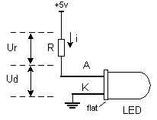
Ledurile sunt conectate la microcontroler în două metode. Una este să le activăm cu zero logic şi a doua este să le activăm cu unu logic. Prima metodă este numită logică NEGATIVĂ iar cea de-a doua este numită logică POZITIVĂ. Figura de mai sus ilustrează modalitatea de conectare prin logică POZITIVĂ. Deoarece logica POZITIVĂ oferă o tensiune de +5v diodei şi rezistenţei serie, ledul va emite lumină de fiecare dată când un pin al portului B este în starea 1 logic (1 = ieşire HIGH). Logica NEGATIVĂ necesită ca ledul să fie întors şi terminalele de tip anod să fie conectate împreună la borna pozitivă a sursei. În momentul în care este livrată o ieşire LOW de la microcontroler către anod şi rezistenţă, ledul va lumina.
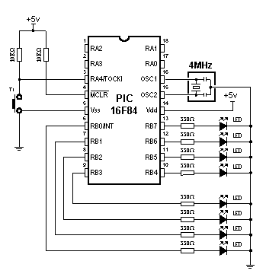
Connecting LED diodes to PORTB microcontroller

Pagina anterioară | Conţinut | Pagina următoare
Tastatura
Tastaturile sunt dispozitive mecanice utilizate pentru a executa o întrerupere sau pentru a realiza o conexiune între două puncte. Ele au diferite mărimi şi au diferite scopuri. Tastele care sunt utilizate aici sunt denumite „taste dip”. Ele sunt lipite direct pe o placă de circuit şi sunt deseori întâlnite în electronică. Au patru pini (doi pentru fiecare contact), ceea ce le oferă stabilitate mecanică.
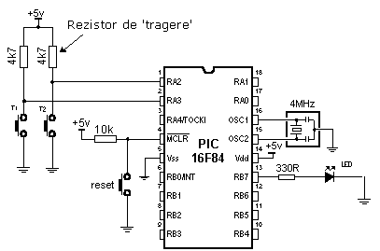
Exemplu pentru conectarea tastelor la pinii microcontrolerului
Funcţia tastei este simplă. În momentul în care apăsăm o tastă, două contacte sunt unite şi se realizează o conexiune. Totuşi, nu toate lucrurile sunt simple. Problema constă în natura tensiunii ca valoare, şi în imperfecţiunea contactelor mecanice. Înainte ca un contact să fie realizat sau decuplat, există o perioadă scurtă de timp când pot apărea vibraţii (oscilaţii) ca rezultat al imperfecţiunii contactelor mecanice, sau din cauza vitezei diferite de apăsare (acest lucru depinde de persoana care apasă tasta). Termenul atribuit acestui fenomen este denumit switch (contact) debounce. Dacă acest lucru nu este prevăzut în momentul în care un program este conceput, poate apărea o eroare sau programul poate produce mai mult decât un singur impuls la ieşire pentru o singură apăsare de tastă. Pentru a evita acest lucru, putem introduce o mică întârziere când detectăm închiderea unui contact. Aceasta va asigura faptul că apăsarea unei taste este interpretată ca un singur impuls. Întârzierea de debounce este produsă în software şi durata întârzierii depinde de buton şi de scopul butonului. Problema poate fi parţial rezolvată prin adăugarea unui condensator în paralel la tastă, dar un program bine realizat oferă rezultate mai bune. Programul poate fi ajustat până când detecţia falsă este complet eliminată. În anumite cazuri o simplă întârziere poate fi suficientă dar dacă vreţi ca programul să se ocupe de mai multe lucruri în acelaşi timp, o simplă întârziere va însemna că procesorul nu va face nimic pe o lungă perioadă de timp şi poate rata alte intrări sau poate decupla portul de ieşire către un afişor. Soluţia este să avem un program care să urmărească apăsarea unei taste cât şi decuplarea unei taste. Macroul de mai jos poate fi folosit pentru keypress debounce.

Pagina anterioară | Conţinut
Optocuplor
Optocuplorul combină un LED şi un fototranzistor în aceeaşi capsulă. Rolul unui optocuplor este acela de a separa două părţi de circuit.
Aceasta este realizată pentru un număr de motive:
- Interferenţa. O parte a unui circuit poate fi într-o zonă unde este influenţat de interferenţe (cum ar fi cele de la motoarele electrice, echipamente de sudură, motoare termice etc.). Dacă ieşirea acestui circuit trece printr-un optocuplor spre alt circuit, numai semnalele dorite vor trece prin optocuplor. Semnalele de interferenţă nu vor avea destulă „putere” să activeze LEDul din optocuplor şi de aceea ele sunt eliminate. Exemplele tipice sunt unităţile industriale care au mai multe interferenţe care afectează semnalele pe cablu. Dacă aceste interferenţe afectează funcţia unei secţiuni de control, vor apare erori şi unitatea nu va mai funcţiona.
- Separare simultană şi intensitatea semnalului. Un semnal mai mic de 3v este capabil să activeze un optocuplor şi ieşirea optocuplorului poate fi conectată la o linie de intrare a microcontrolerului. Microcontrolerul are nevoie de un impuls de intrare de 5v şi în caz semnalul de 3v este amplificat la 5v. Poate fi folosit pentru a amplifica curentul semnalului. Uitaţi-vă mai jos pentru utilizarea unei linii de ieşire a microcontrolerului pentru amplificare de curent.
- Separare de tensiune mare. Optocuploarele au calităţi înnăscute pentru separarea tensiunilor mari. Deoarece LEDul este complet separat de fototranzistor, optocuploarele pot da dovadă de izolare de tensiune de 3Kv sau chiar mai mare.
Optocuploarele pot fi folosite ca dispozitive de intrare sau ieşire. Ele au funcţii adiţionale cum ar fi Schmitt triggering (ieşirea unui Schmitt trigger este 0 sau 1 – se schimbă încet ridicând şi coborând forma de undă în valori definite LOW sau HIGH). Optocuploarele sunt împachetate ca o singură unitate sau în grupuri de două sau mai multe într-o singură capsulă. Ele mai sunt denumite foto-întrerupătoare în care un disc cu fante este introdus într-un lăcaş între LED şi fototranzistor şi de fiecare dată când lumina este întreruptă, tranzistorul produce un impuls. Fiecare optocuplor are nevoie de două alimentări pentru a funcţiona. Ele pot fi folosite cu o alimentare, dar capacitatea de izolare a tensiunii este pierdută.
Optocuplor pe o linie de intrare
Modul de funcţionare este simplu: când ajunge un semnal, LEDul din optocuplor este aprins şi luminează pe baza fototranzistorului din aceeaşi carcasă. În momentul în care tranzistorul este activat, tensiunea dintre colector şi emitor cade la 0.5v sau mai puţin şi microcontrolerul sesizează acest lucru ca zero logic pe pinul RA4. Exemplul de mai jos este un contor, folosit pentru numărarea produselor de pe o linie de producţie, pentru determinarea vitezei motorului, pentru contorizarea numărului de revoluţii a unei axe etc. Considerăm senzorul ca un microîntrerupător. De fiecare dată când întrerupătorul este închis, LEDul este luminat. LEDul „transferă” semnalul către fototranzistor şi operaţia fototranzistorului livrează LOW către intrarea RA4 a microcontrolerului. Un program în microcontroler va fi necesar pentru a preveni contorizările false şi un indicator conectat la oricare dintre ieşirile microcontrolerului va indica starea curentă a contorului.
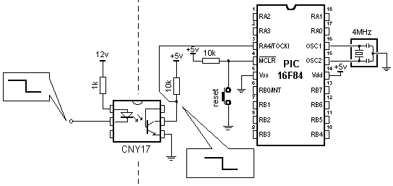
Exemplu de linie de intrare cu optocuplor

Optocuplor pe o linie de ieşire
Un optocuplor poate fi folosit pentru a separa semnalul de ieşire a unui microcontroler faţă de un dispozitiv de ieşire. Acest lucru poate fi necesar pentru separarea tensiunilor înalte sau pentru amplificare. Ieşirea unor anumite microcontrolere este limitată la 25mA. Optocuplorul va lua semnal de curent scăzut din microcontroler şi tranzistorul de ieşire va comanda un LED sau un releu, cum este exemplificat mai jos:
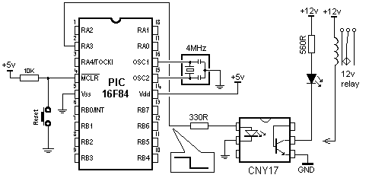
Output line optocoupler example
Programul pentru acest exemplu este simplu. Prin livrarea unui ‚1’ logic în pinul 4 al portului A, LEDul se va aprinde şi tranzistorul va fi activat în optocuplor. Orice dispozitiv conectat la ieşirea optocuplorului va fi activat. Curentul limită pentru tranzistor este în jur de 250mA.

Pagina anterioară | Conţinut | Pagina următoare

Releul
Releul este un dispozitiv electromecanic care transformă un semnal electric într-o mişcare mecanică. El este alcătuit dintr-o bobină din conductori izolaţi înfăşuraţi pe un nucleu metalic şi o armătură metalică cu unul sau mai multe contacte. În momentul în care o tensiune de alimentare este aplicată la bornele unei bobină, curentul circulă şi va fi produs un câmp magnetic care mişcă armătura pentru a închide un set de contacte şi/sau pentru a deschide un alt set. Când alimentarea este dezactivată din releu, cade fluxul magnetic din bobină şi se produce o tensiune înaltă în direcţia opusă. Această tensiune poate strica tranzistorul de comandă şi de aceea este conectată o diodă cu polarizare inversă de-a lungul bobinei pentru a scurtcircuita vârfurile de tensiune în momentul în care apar.
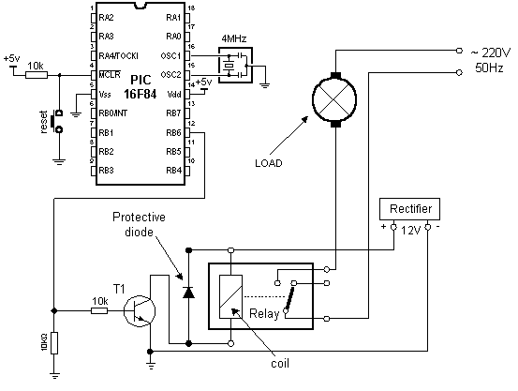
Conectarea unui releu la microcontroler prin intermediul unui tranzistor
Multe microcontrolere nu pot comanda un releu direct şi de aceea un tranzistor de comandă este necesar. Un HIGH pe baza tranzistorului activează tranzistorul şi acesta la rândul lui activează releul. Releul poate fi conectat la orice dispozitiv electric prin intermediul contactelor. Rezistenţa de 10K din baza tranzistorului limitează curentul dinspre microcontroler la o valoare solicitată de tranzistor. Rezistenţa de 10K dinspre bază şi bara negativă previne ca tensiunile de zgomot aplicate în baza tranzistorului să activeze releul. De aceea numai un semnal clar de la microcontroler va activa releul.
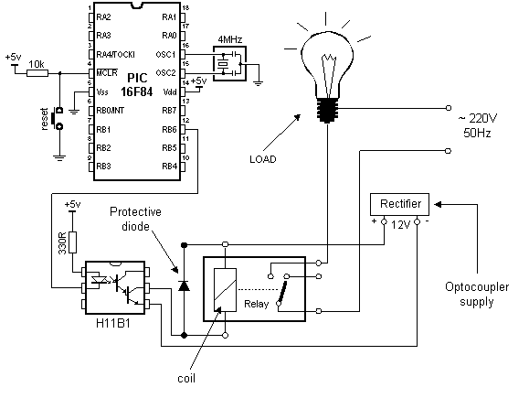
Connecting the optocoupler and relay to a microcontroller
Un releu poate fi de altfel activat prin intermediul unui optocuplor care în acelşi timp amplifică curentul provenit de la ieşirea microcontrolerului şi oferă un grad înalt de izolare. Optocuploarele HIGH CURRENT deobicei conţin un tranzistor cu o ieşire „Darlington” pentru a oferi curent mare de ieşire. Conectarea prin intermediul unui optocuplor este recomandată în mod special pentru aplicaţiile microcontroler unde motoarele sunt activate şi zgomotulele de comutaţie provenite de la motor pot ajunge în microcontroler prin intermediul liniilor de alimentare. Optocuplorul comandă un releu iar releul activează motorul. Figura de mai jos arată programul necesar pentru activarea releului şi include câteva din macrourile deja discutate.

Pagina anterioară | Conţinut
Generarea unui sunet
Un buzzer piezo poate fi adăugată la o linie de ieşire a unui microcontroler pentru a livra tonuri „audio”, piuituri şi semnale. Este important de ştiut că sunt două mari tipuri de dispozitive piezoelectrice emiţătoare de sunet. Una are componente active înăuntrul carcasei şi are nevoie numai de alimentare de curent continuu pentru a emite un ton sau un beep. În general tonurile sau beep-urile emise de aceste difuzoare sau piuitoare nu pot fi schimbate – ele sunt fixe din cauza circuitelor interne. Acesta nu este tipul despre care discutăm în acest articol. Celălalt tip constă dintr-un buzzer piezo şi necesită semnal livrat în ea pentru a funcţiona. Depinzând de frecvenţa formei de undă, ieşirea poate fi ton, melodie, alarmă sau chiar un mesaj vocal. Pentru ca ele să funcţioneze trebuie să livrăm un ciclu care este alcătuit din semnale HIGH şi LOW. Tranziţia de la HIGH la LOW sau de la LOW la HIGH cauzează mişcări diafragmei pentru a produce secvenţe de sunete. Forma de undă poate avea o schimbare fină de la o valoare la alta (denumită undă sinusoidală) sau o schimbare rapidă (denumită undă dreptunghiulară). Un calculator este ideal pentru producerea de unde dreptunghiulare. Livrarea de unde dreptunghiulare produce o ieşire uşor grosieră. Conectarea unui buzzer piezo este foarte uşoară. Un pin este conectat la linia negativă, iar cealaltă la o ieşire a microcontrolerului, după cum este ilustrat în figura de mai jos. Acesta va livra o formă de undă de 5v către buzzerul piezo. Pentru a produce o tensiune mai mare, forma de undă trebuie amplificată şi aceasta necesită un tranzistor de comandă şi o bobină.
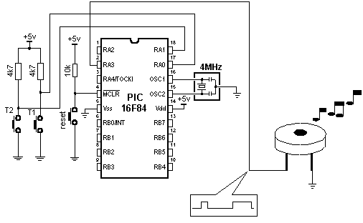
Conectarea unui buzzer piezo la un microcontroler
Ca şi în cazul tastaturii, puteţi folosi un macro care va furniza o rutină BEEP într-un program când va fi necesar.

Pagina anterioară | Conţinut | Pagina următoare

Regiştrii de deplasare
Există două tipuri de regiştrii de deplasare: de intrare şi de ieşire. Regiştrii de intrare încarcă datele paralel, prin intermediul a 8 linii, şi apoi le trimite serial prin intermediul a două linii către microcontroler. Regiştrii de ieşire operează în direcţie opusă: primesc date serial şi la un semnal pe linia „latch”, transformă datele în date paralele. Regiştrii de deplasare sunt folosiţi în general pentru a mări numărul de intrări – ieşiri ale unui microcontroler. Ei nu prea mai sunt folosiţi pentru că microcontrolerele moderne au un număr mare de linii intrare – ieşire. Oricum, utilizarea lor cu microcontrolere cum ar fi PIC16F84 este foarte importantă.

Regiştrii de deplasare de intrare 74HC597
Reiştrii de deplasare de intrare transformă datele paralele în date seriale şi le transferă către microcontroler. Modul lor de funcţionare este simplu. Sunt patru linii pentru transferul datelor: clock, latch, load şi data. Datele sunt citite de la pinii de intrare de un registru intern prin intermediul unui semnal „latch”. Apoi, cu un semnal „load”, datele sunt transferate de la registrul „latch” de intrare către registrul de deplasare, iar de acolo sunt transferate serial către un microcontroler prin intermediul liniilor „data” şi „clock”.
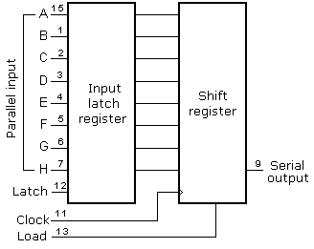
O schemă de legătură a registrului de deplasare 74HC597 la un microcontroler este prezentată mai jos:
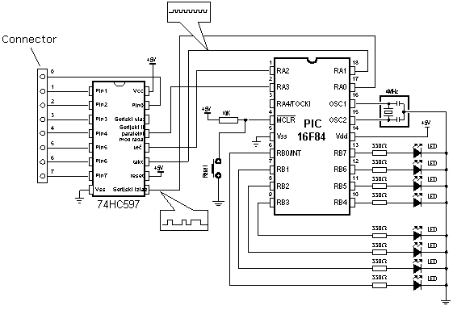
Modalitatea de conectare a unui registru de deplasare de intrare la un microcontroler

Registru de deplasare de ieşire
Regiştrii de deplasare de ieşire transformă datele seriale în date paralele. Pe fiecare front crescător al tactului, registrul de deplasare citeşte valoarea de la linia de date, o memorează într-un registru temporar, apoi repetă acest ciclu de 8 ori. La un semnal de la linia „latch”, datele sunt copiate din registrul de deplasare în registrul de intrare, apoi datele sunt transformate din date seriale în date paralele.
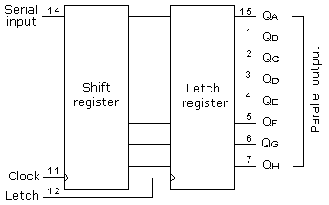
O schemă a registrului de deplasare este prezentată mai jos:
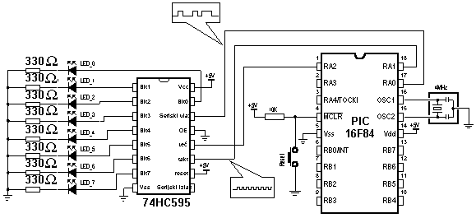
Conectarea unui registru de deplasare de ieşire la un microcontroler

Pagina anterioară | Conţinut | Pagina următoare

Afişaj cu 7 segmente (multiplexare)
Segmentele într-un afişaj cu 7 segmente sunt aranjate astfel încât să formeze un singur digit de la 0 la F, după cum se observă în desen:

Putem afişa un număr pe mai mulţi digiţi prin conectarea de afişaje adiţionale. Chiar dacă este mult mai confortabil să lucrăm cu LCDuri, afişajele cu 7 segmente sunt încă un standard în industrie. Aceasta din cauza rezistenţei la temperatură, vizibilităţii şi unghiului larg de observare. Segmentele sunt marcate cu litere mici: a, b, c, d, e, f, g şi dp, unde dp este punctul zecimal. Cele 8 LEDuri din cadrul fiecărui afişaj pot fi aranjate cu catod comun sau cu anod comun. La un afişaj cu catod comun, catodul comun trebuie să fie conectat la linia de 0v şi LEDurile sunt activate cu unu logic. Afişajele cu anod comun trebuie să prezinte anodul comun conectat la linia de +5v. Segmentele sunt activate cu zero logic. Dimensiunea afişajului este măsurată în milimetri; se măsoară doar înălţimea digitului (nu carcasa, doar digitul!). Afişajele sunt disponibile cu digiţi de înălţimi de 7, 10, 13.5, 20 sau 25 milimetri. Sunt de diferite culori incluzând: roşu, portocaliu şi verde. Cea mai simplă metodă pentru a comanda un afişaj este prin intermediul unui driver de afişaj. Acestea sunt disponibile pentru până la 4 afişaje. Alternativ, afişajele pot fi comandate de un microcontroler, şi, dacă este necesar mai mult decât un afişaj, metoda de comandare se numeşte „multiplexare”. Principala diferenţă dintre cele două metode este numărul de linii de comandă. Un driver special poate avea numai o singură linie de tact şi integratul de comandă va accesa toate segmentele şi va incrementa afişajul. Dacă avem doar un singur afişaj de comandat de către microcontroler, vor fi necesare 7 linii plus una pentru punctul zecimal. Pentru fiecare afişaj zecimal, este necesară doar câte o linie în plus. Pentru a produce un afişaj cu 4, 5 sau 6 digiţi, toate afişajele cu 7 segmente vor fi conectate în paralel. Linia comună (linia catodului comun) este conectată separat şi această linie este conectată la zero logic pentru o perioadă scurtă de timp pentru a activa afişajul. Fiecare afişaj este activat de 100 ori pe secundă şi vor da impresia că toate afişajele sunt active în acelaşi timp. În timp ce fiecare afişaj este activat, informaţia trebuie livrată astfel încât el va afişa informaţia corectă. Pot fi accesate până la 6 afişaje în acest mod fără ca strălucirea fiecărui afişaj să fie afectată. Fiecare afişaj este activat efectiv pentru 1/6 din timp şi persistenţa vizuală a ochilor dă impresia că afişajul este pornit tot timpul. Toate semnalele de sincronizare pentru afişaj sunt produse de program, avantajul unui afişaj controlat de un microcontroler este flexibilitatea. Afişajul poate fi configurat ca un contor crescător, contor descrescător, şi poate produce un număr de mesaje folosind literele alfabetului care pot fi uşor de afişat.
Exemplul de mai jos arată cum să controlăm două afişaje.
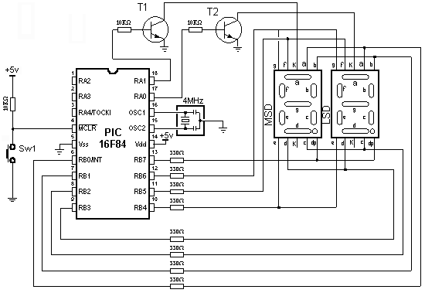
Conectarea unui microcontroler cu afişaje cu 7 segmente în mod multiplexat
Fişierul LED.INC conţine două macrouri: LED_Init şi LED_Disp2. Primul macro este folosit pentru initializarea afişajului. Aici este definită perioada de reîmprospătare cât şi pinii microcontrolerului utilizaţi pentru conectarea afişajelor.
Exemplu: LED_Disp2 0x34
Numărul 34 va fi afişat.

Realizarea macroului arată modalitatea de utilizare a macrourilor într-un program. Programul afişează numărul ‚21’ în 2 digiţi cu 7 segmente.

Pagina anterioară | Conţinut | Pagina următoare

Afişaj LCD
Multe dispozitive cu microcontroler folosesc LCDuri inteligente pentru a afişa informaţia vizuală. Următorul material se ocupă de conectarea unui afişaj LDC Hitachi la un microcontroler PIC. Afişajele LCD proiectate cu HD44780, modulul pentru LCD fabricat de Hitachi, nu sunt scumpe şi sunt uşor de folosit, şi chiar posibil să producă verificarea datelor afişate folosind cei 8x80 pixeli ai afişajului. Afişajele LCD Hitachi conţin un set de caractere ASCII plus simboluri japoneze, greceşti şi matematice. | 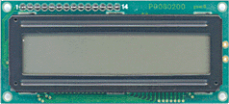
 | A 16x2 line Hitachi HD44780 display
Fiecare dintre cei 640 de pixeli ai afişajului trebuie să poată fi accesat individual şi aceasta se poate realiza cu un număr de integrate SMD pentru control montate pe spatele afişajului. Aceasta ne salvează de o cantitate enormă de fire şi de un control adecvat astfel încât sunt necesare doar câteva linii pentru a accesa afişajul. Putem comunica cu afişajul prin intermediul unui bus de date pe 8 biţi sau de 4 biti. Pentru un bus de 8 biti, afişajul are nevoie de o tensiune de alimentare de +5v şi 11 linii I/O. Pentru un bus de 4 biţi sunt necesare doar liniile de alimentare şi 7 linii. Când afişajul LCD nu este pornit liniile de date sunt TRI-STATE, ceea ce înseamnă că ele sunt în stare de înaltă impedanţă (ca şi cum ar fi deconectate) şi astfel nu interferează cu funcţionabilitatea microcontrolerului când afişajul nu este adresat. LCDul necesită de altfel 3 linii de control de la microcontroler.
Linia Enable (E) permite accesul la afişaj prin intermediul liniilor R/W şi RS. Când această linie este LOW, LCDul este dezactivat şi ignoră semnalele de la R/W şi RS. Când linia (E) este HIGH, LCDul verifică starea celor două linii de control şi răspunde corespunzător.
Linia Read/Write (R/W) stabileşte direcţia datelor dintre LCD şi microcontroler. Când linia este LOW, datele sunt scrise în LCD. Când este HIGH, datele sunt citite de la LCD.
Cu ajutorul liniei Register select (RS), LCD interpretează tipul datelor de pe liniile de date. Când este LOW, o instrucţiune este scrisă în LCD. Când este HIGH, un caracter este scris în LCD.
Citirea datelor de la LCD se realizează similar, cu deosebirea că linia de control R/W trebuie să fie HIGH. Când trimitem un HIGH către LCD, el se va reseta şi va accepta instrucţiuni. Instrucţiunile tipice care sunt transmise către un afişaj LCD după reset sunt: pornirea afişajului, activarea cursorului şi scrierea caracterelor de la stânga spre dreapta. În momentul în care un LCD este iniţializat, el este pregătit sa primească date sau instrucţiuni. Dacă recepţionează un caracter, el îl va afişa şi va muta cursorul un spaţiu la dreapta. Cursorul marchează locaţia următoare unde un caracter va fi afişat. Când dorim să scriem un şir de caractere, mai întâi trebuie să setăm adresa de start, şi apoi să trimitem câte un caracter pe rând. Caracterele care pot fi afişate pe ecran sunt memorate în memoria video DD RAM (Data Display RAM). Capacitatea memoriei DD RAM este de 80 bytes.
Afişajul LCD mai conţine 64 bytes CG RAM ( Character Generator RAM). Această memorie este rezervată pentru caracterele definite de utilizator. Datele din CG RAM sunt reprezentate sub formă de caractere bitmap de 8 biti. Fiecare caracter ocupă maxim 8 bytes în CG RAM, astfel numărul total de caractere pe care un utilizator poate să le definească este 8. Pentru a afişa caracterul bitmap pe LCD, trebuie setată adresa CG RAM la punctul de start (de obicei 0) şi apoi să fie scrise datele în afişaj. Definirea unui caracter ‚special’ este exemplificată în figură. | 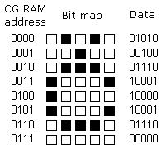
Înainte de a accesa DD RAM, după definirea unui caracter special, programul trebuie să seteze adresa în DD RAM. Orice scriere şi citire a datelor din memoria LCD este realizată de la ultima adresă care a fost setată, folosind instrucţiunea set-adress. Odată ce adresa DD RAM este setată, un caracter nou va fi afişat în locul potrivit pe ecran. Până acum am discutat operaţia de scriere şi citire a memoriei unui LCD ca şi cum ar fi o memorie obişnuită. Acest lucru nu este adevărat. Controlerul LCD are nevoie de 40 până la 120 microsecunde (us) pentru scriere şi citire. Alte operaţii pot dura până la 5 ms. În acest timp microcontrolerul nu poate accesa LCDul, astfel un program trebuie să ştie când un LCD este ocupat. Putem rezolva aceasta în două metode.
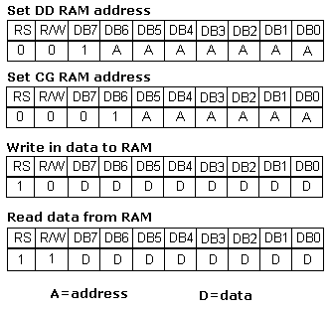
O metodă este verificarea bitului BUSY de pe linia de date D7. Aceasta nu este cea mai bună metodă pentru că LCDul se poate bloca şi programul va sta într-o buclă infinită verificând bitul BUSY. O altă metodă este introducerea unei întârzieri în program. Întârzierea trebuie să fie destul de lungă pentru ca LCDul să termine operaţia în desfăşurare. Instrucţiunile pentru scriere şi citire cu memoria LCDului sunt afişate mai sus. La început am menţionat că avem nevoie de 11 linii I/O pentru a comunica cu un LCD. Oricum, putem comunica cu un LCD printr-un bus de 4 linii. Putem reduce numărul total de linii de comunicaţie la 7. Schema pentru conectarea printr-un bus de 4 biti este în imaginea de mai jos. În acest exemplu folosim un afişaj LCD cu 2x16 caractere, denumit LM16x212 fabricat de producătorul japonez Sharp. Mesajul ‚character’ este scris pe prima linie urmat de două caractere speciale ‚~’ şi ‚}’. Pe a doua linie este scris cuvântul ‚mikroElektronika’.
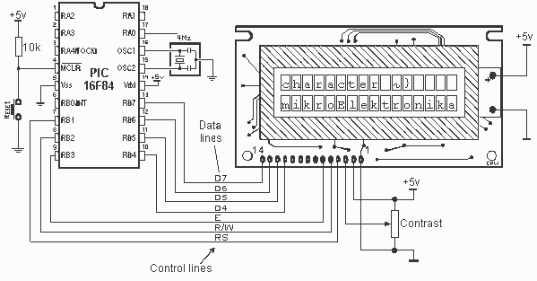
Conectarea unui afişaj la un microcontroler
Fişierul LCD.inc conţine un grup de macrouri pentru lucrul cu afişajele LCD.

Exemplu: LCDline 2
Când lucrăm cu microcontrolere numerele sunt reprezentate în formă binară. Din această cauză ele nu pot fi afişate. Pentru aceasta este necesar să schimbăm numerele dintr-un sistem binar într-un sistem zecimal pentru ca ele să fie uşor de înţeles. Sursele celor două macrouri LCDval_08 şi LCDval_16 sunt prezentate mai jos.
Macroul LCDval_08 realizează conversia unui număr binar de 8 biţi într-un număr zecimal de la 0 la 255 şi îl afişează. Este necesar să declarăm următoarele variabile în programul principal: TEMP1, TEMP2, LO, LO_TEMP, Bcheck. Numărul binar de 8 biţi este în variabila LO. Când macroul este executat, echivalentul zecimal al acestui număr este afişat. Zerourile precedente numărului nu sunt afişate.

Macroul LCDval_16 realizează conversia unui număr binar de 16 biţi într-un număr zecimal de la 0 la 65535 şi îl afişează. Următoarele variabile trebuie declarate în programul pricipal: TEMP1, TEMP2, TEMP3, LO, HI, LO_TEMP. HI_TEMP, Bcheck. Numărul binar de 16 biţi este în variabilele LO şi HI. Când macroul este executat, echivalentul zecimal al acestui număr este afişat. Zerourile precedente numărului nu sunt afişate.

Pagina anterioară | Conţinut | Pagina următoare

Convertor analog – digital de 12 biţi
Deoarece totul în lumea microcontrolerelor este reprezentat cu 0 şi 1, ce facem cu un semnal care este 0.5 sau 0.77? Aproape toată lumea exterioară unui calculator consistă din semnale analogice. În afară de vorbire şi muzică, sunt multe cantităţi care trebuie cuantificate într-un calculator. Umiditatea, temperatura, presiunea aerului, culoarea, turbidity, şi concentraţia metanului sunt doar o parte. Răspunsul este să luăm un număr de linii digitale pe care să le combinăm asfel încât ele să exprime o valoare analogică. O valoare analogică este orice valoare dintre 0 şi 1. O puteţi numi „valoare fracţională”. Toate cantităţile de mai sus trebuie să fie convertite la o valoare cuprinsă între 0 şi 1 astfel să fie utilizată într-un calculator. Acesta este conceptul cel mai răspândit. El devine ceva mai puţin complex în aplicaţii. Dacă luăm 8 linii şi le aranjăm astfel încât să accepte valori binare, rezultatul total va fi 256 (acesta este obţinut de o numărare până la 255 plus valoarea 0). Dacă conectăm aceste 8 linii într-o „cutie neagră”, vor fi numite linii de ieşire şi astfel trebuie să-i furnizăm o singură linie de intrare. Cu acest aranjament putem detecta până la 255 incrementări între „0” şi „1”. Această cutie neagră este denumită CONVERTOR şi pentru că noi convertim din Analog în Digital, convertorul se numeşte convertor AD sau ADC (Analog to Digital Convertor). Convertoarele AD pot fi clasificate după parametrii diferiţi. Cei mai importanţi parametri sunt precizia şi modul de transfer al datelor. Referitor la precizie, domeniul este: 8 biţi, 10 biţi, 12 biţi, 14 biţi, 16 biţi. Deoarece conversia pe 12 biţi este un standard industrial, exemplul de mai jos a fost realizat cu ajutorul unui convertor pe 12 biţi. Celălalt parametru important este modul prin care datele sunt transferate în microcontroler. Poate fi paralel sau serial. Transmisia paralelă este mai rapidă. Oricum, aceste convertoare sunt deobicei mai scumpe. Transmisia serială este mai lentă, dar considerând preţul scăzut şi numărul redus de linii de intrare la un microcontroler, este transmisia preferată pentru multe aplicaţii. Semnalele analogice pot depăşi limitele de intrare ale unui ADC. Aceast lucru poate duce la stricarea convertorului. Pentru a proteja intrarea sunt conectate două diode, după cum se observă în schemă. Acestea vor proteja de tensiuni de peste 5V şi sub 0V. În exemplul nostru am folosit LTC1286, un ADC pe 12 biti (Linear Technology). Convertorul este conectat cu microcontrolerul prin intermediul a trei linii: data, clock şi CS (Chip Select). Linia CS este folosită pentru a selecta un dispozitiv de intrare ca să fie posibil să fie conectate şi alte dispozitive de intrare (ex. registru de deplasare de intrare, registru de deplasare de ieşire, ADC serial) pe aceleaşi linii ale microcontrolerului. Circuitul de mai jos arată cum să conectăm un ADC, tensiune de referinţă şi un afişaj LCD la un microcontroler. Afişajul LCD a fost adăugat pentru a vizualiza rezultatele conversiei AD.
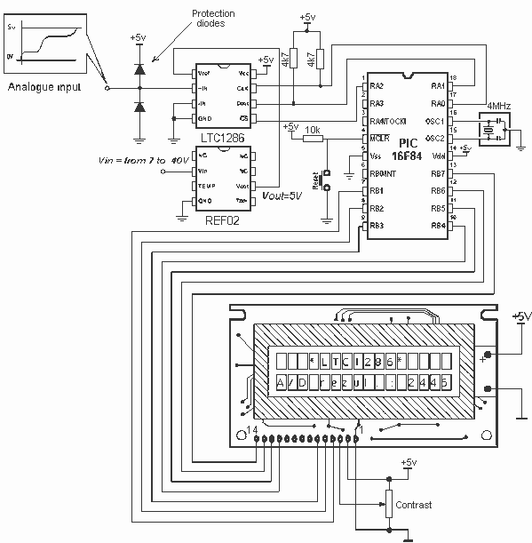
Conectarea unui convertor AD cu tensiune de referinţă la un microcontroler

Pagina anterioară | Conţinut | Pagina următoare

Comunicaţia serială
SCI este o abrevire pentru Serial Communication Interface, şi ca un subsistem special există la majoritatea microcontrolerelor. Când nu este disponibil, cum ar fi în cazul lui PIC16F84, poate fi creat în software.
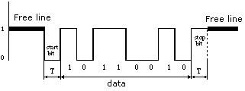
Ca şi în cazul comunicaţiei hardware, folosim formatul standard NRZ (Non Return to Zero) cunoscut ca 8 (9)-N-1 sau 8 sau 9 biţi de date, fără paritate şi cu un bit de stop. Linia liberă este definită starea unu logic. Startul transmisiei – Bitul de Start, are starea zero logic. După biţii de date care urmează bitului de start (primul bit este cel mai puţin semnificativ bit) urmează un Bit de Stop care are starea unu logic. Durata bitului de stop ‚T’ depinde de viteza transmisiei şi este ajustat după necesităţile transmisiei. Pentru o viteză de transmisie de 9600 baud, T este 104us.
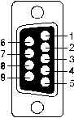 | 1. CD (Carrier Detect)  2. RXD (Receive Data)  3. TXD (Transmit Data)  4. DTR (Data terminal Ready)  5. GND (Ground)  6. DSR (Data Set Ready)  7. RTS (Request To Send)  8. CTS (Clear To Send)  9. RI (Ring Indicator)
Descrierea pinilor ai unui conector RS232
Pentru a conecta un microcontroler la un port serial al unui calculator PC, trebuie să ajustăm nivelul semnalelor pentru ca să aibă loc comunicaţia. Nivelul semnalului la un PC este -10V pentru zero logic şi +10V pentru unu logic. Din cauză că nivelul semnalului la un microcontroler este de +5V pentru unu logic şi 0V pentru zero logic, avem nevoie de un stadiu intermediar care să realizeze conversia nivelurilor. Un integrat special proiectat pentru această sarcină este MAX232. Schema interfeţei este în diagrama de mai jos:
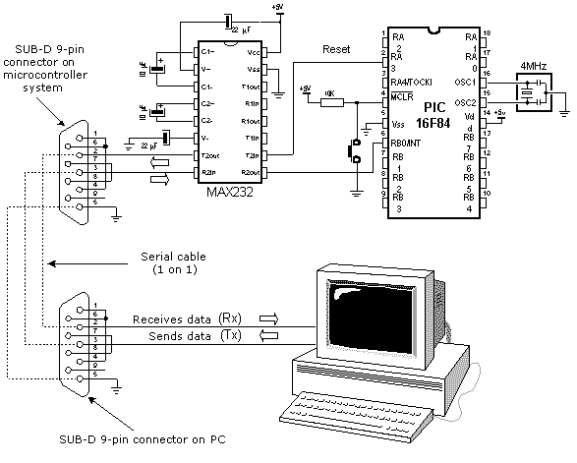
Conectarea unui microcontroler la un PC prin intermediul unei interfeţe realizate cu MAX232.
Fişierul RS232.inc conţine un grup de macrouri folosite pentru comunicaţia serială.

Pagina anterioară | Conţinut | Pagina următoare

